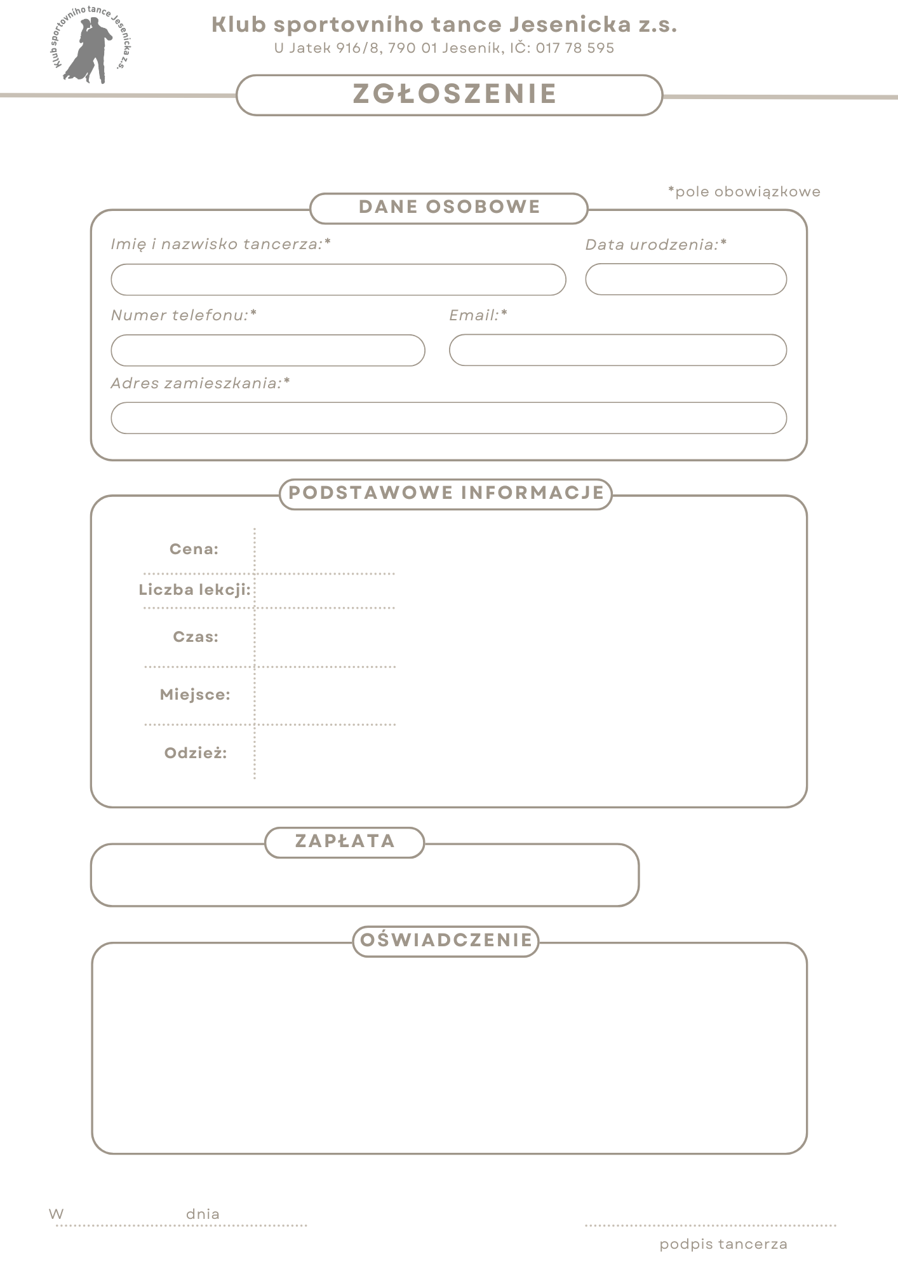

Szkoła nr 2 im. J. Wybickiego
ul. Józefa Ignacego Kraszewskiego 30, 48-340 GŁUCHOŁAZY
KARAIBY KURS DLA PAR
GŁUCHOŁAZY 2025
Ewentualne opłaty za przelew bankowy w całości pokrywa tancerz.
bezgoówkowo na konto bankowe: IBAN: CZ42 0600 0000 0002 1276 2648; Kod SWIFT BIC: AGBACZPP
Przyjmuję do wiadomości, że Klub Tańca Sportowego Jesenicka z.s. gromadzi, przechowuje i przetwarza dane osobowe zawarte w formularzu zgłoszeniowym oraz traktuje je jako poufne dane osobowe zawarte w formularzu zgłoszeniowym i traktuje je z należytą starannością zgodnie z europejskim RODO. Zapewnia maksymalną ochronę przed ich niewłaściwym wykorzystaniem, w zakresie odpowiednim do poziomu technicznego dostępnych środków. Powyższe dane osobowe są wykorzystywane przez Klub sportovního tance Jesenicka z.s. do komunikowania się oraz informowania. Podpisując niniejszy formularz zgłoszeniowy, wyrażam zgodę na powyższe. Ponadto Wyrażam zgodę na publikację zdjęć i filmów z kursu w celach sprawozdawczych na stronach internetowych oraz w mediach społecznościowych Klubu (Facebook, Instagram), na stronie internetowej Tancuj s Matim lub w magazynach informacyjnych.

200,- Zł / osoba

4 lekcji
W każdą niedzielę, 17:00 – 19:30
Od 23. listopada

Wygodne ubranie oraz obuwie do tańca według własnego uznania.
Zalecany jest przyzwoity / formalny strój.

